STATISTIKENS FRAMTAGNING

Trädbränsle- och torvpriser
2016
EN0307

Innehåll
0 Allmänna uppgifter 3
0.1 Ämnesområde 3
0.2 Statistikområde 3
0.3 SOS-klassificering 3
0.4 Statistikansvarig 3
0.5 Statistikproducent 3
0.6 Uppgiftsskyldighet 3
0.7 Sekretess och regler för behandling av personuppgifter 3
0.8 Gallringsföreskrifter 4
0.9 EU-reglering 4
0.10 Syfte och historik 4
0.11 Statistikanvändning 4
0.12 Upplägg och genomförande 4
0.13 Internationell rapportering 5
0.14 Planerade förändringar i kommande undersökningar 5
1 Innehållsöversikt 5
1.1 Undersökta populationer och variabler 6
1.2 Redovisade populationer och storheter 7
1.3 Utflöden: statistik och mikrodata 7
1.4 Dokumentation och metadata 8
2 Uppgiftsinsamling 8
2.1 Ram 8
2.2 Urval 8
2.3 Mätinstrument 9
2.4 Insamling 9
2.5 Databeredning 9
3 Statistisk bearbetning: antaganden och beräkningsformler 10
4 Slutliga observationsregister 10
4.1 Produktionsversioner 10
4.2 Arkiveringsversioner 10
4.3 Erfarenheter från denna undersökningsomgång 10
Bilagor 11
Bilaga 1 Introduktionsbrev 11
Bilaga 2 Frågeformulär 13
Bilaga 3 Påminnelsebrev 14
Bilaga 4 Urval, punktskattningar och varianser 15

0 Allmänna uppgifter

0.1 Ämnesområde
Energi.

0.2 Statistikområde
Prisutveckling inom energiområdet.

0.3 SOS-klassificering
Statistiken ingår i Sveriges officiella statistik (SOS).
För statistik som ingår i Sveriges officiella statistik (SOS) gäller särskilda regler för kvalitet och tillgänglighet, se Förordning (2001:100) om den officiella statistiken.

0.4 Statistikansvarig
Myndighet/organisation | Energimyndigheten
Postadress | Box 310, 631 04 Eskilstuna
Kontaktperson | Johan Harrysson
Telefon | 016 – 544 22 83
E-post | fornamn.efternamn@energimyndigheten.se

0.5 Statistikproducent

Myndighet/organisation | Statistiska centralbyrån
Postadress | 701 89 Örebro
Kontaktperson | Emilia Hygstedt
Telefon | 010 – 479 64 19
E-post | fornamn.efternamn@scb.se

0.6 Uppgiftsskyldighet
Uppgiftsskyldighet föreligger enligt lagen om den officiella statistiken (SFS 2001: 99) och förordningen (SFS 2001:100) om den officiella statistiken samt Energimyndighetens (STEM:s) föreskrifter (STEMFS 2006:1).

0.7 Sekretess och regler för behandling av
personuppgifter
I myndigheternas särskilda verksamhet för framställning av statistik gäller sekretess enligt 24 kap. 8 § Offentlighets- och sekretesslag (2009:400).
För att skydda enskilda personers eller företags sekretessbelagda uppgifter i den offentliggjorda statistiken, säkerställs att de inte kan röjas varken direkt eller indirekt.
Vid automatiserad behandling av personuppgifter gäller reglerna i Personuppgiftslag (1998:204). För statistik finns också särskilda regler för personuppgiftsbehandling i Lag (2001:99) om den officiella statistiken och Förordning (2001:100).

0.8 Gallringsföreskrifter
Formulär med primäruppgifter tillhörande statistiska undersökningar inom energiområdet gallras med stöd av Riksarkivets föreskrift RA-MS 2015:57, 1 år efter att respektive undersökning har avslutats och under förutsättning att uppgifterna bevaras i slutliga observationsregister.

0.9 EU-reglering
Statistiken är inte EU-reglerad.

0.10 Syfte och historik
Syftet med undersökningen är att skatta medelpriser för de trädbränslen och torv som används för energiändamål hos svenska energiproducenter och industrier. Medelpriser skattas och publiceras på riksnivå.
SCB har sedan 1993 genomfört undersökningen i sin nuvarande form på uppdrag av Energimyndigheten. Dessförinnan genomförde Konkurrensverket undersökningen. Undersökningen blev klassad som officiell statistik år 2011. Fram till år 2013 publicerades resultat uppdelat på tre geografiska områden, men sedan 2014 publiceras endast priser på riksnivå.

0.11 Statistikanvändning
Statistikens användare är Energimyndigheten. Andra användare är olika aktörer inom energiområdet, t.ex. användare/ köpare och producenter/säljare av biobränslen. Statistiken används som underlag för prisjämförelser mellan de olika bränsleslagen, samt för att följa prisutvecklingen av trädbränslen och torv.

0.12 Upplägg och genomförande
Undersökningen är en urvalsundersökning som omfattar arbetsställen inom industri och hos energiproducenter. Urvalet 2016 består av 167 arbetsställen, varav 30 är industriarbetsställen och 137 är arbetsställen hos energiproducenter.
Uppgiftslämnarna är ett urval av arbetsställen från undersökningen Kvartalsvis bränslestatistik. Mer om denna undersökning finns att läsa på SCB:s webb www.scb.se/EN0106.
Ramen utgörs av de arbetsställen som i den Kvartalsvisa bränslestatistiken har rapporterat att de förbrukat trädbränslen eller torv för energiframställning under året som föregick referensåret.
Undersökningen genomförs kvartalsvis och uppgifter om bränsleförbrukning och total kostnad för använt bränsle samlas in från bolagen med hjälp av ett frågeformulär. För de uppgiftslämnare som vill, finns möjlighet att lämna in uppgifter i ett frågeformulär via e-post.
Medelpriser för ett kvartals förbrukade trädbränslen och torv beräknas därefter separat för industriföretag respektive energiproducenter. Redovisningen sker i löpande priser, fritt förbrukare (dvs. inkl. transport till förbrukaren) och är exklusive skatter. För energiproducenter redovisas medelpriser för frästorv och stycketorv, samt biobränslena skogsflis, biprodukter, skogsbränsleflis, returträ och förädlade trädbränslen. För industrin publiceras medelpriser för bränslekategorierna skogsflis, biprodukter och skogsbränsleflis

0.13 Internationell rapportering
Ingen internationell rapportering görs.

0.14 Planerade förändringar i kommande undersökningar
Inga förändringar är planerade i kommande undersökningar.

1 Innehållsöversikt
Denna statistik redovisar medelpriser i löpande priser på vissa biobränslen samt torv. Statistiken baseras på de av SCB undersökta variablerna förbrukat bränsle och kostnad för förbrukat bränsle, som insamlas via webbenkät på kvartalsbasis. Publiering sker på Energimyndighetens webbplats, cirka 2 månader efter ett kvartals utgång.
Undersökningen omfattar
- industriarbetsställen (SNI 05-33)
- energiproducenter (SNI 35)

1.1 Undersökta populationer och variabler
Undersökt population |  | Undersökt variabel
Namn | Referenstid | Namn | Referenstid
Industriarbetsställen | 2016 | Förbrukat bränsle i MWh (kvantitet ska anges före pannförluster)  Total kostnad för förbrukat bränsle i tkr (anges fritt mottagarens anläggning, dvs. inkl. transport till förbrukaren, samt exkl. skatter och interna avgifter) | Kvartal, 2016
Arbetsställen hos energiproducenter | 2016 | Förbrukat bränsle i MWh (kvantitet ska anges före pannförluster)  Total kostnad för förbrukat bränsle i tkr (anges fritt mottagarens anläggning, dvs. inkl. transport till förbrukaren, samt exkl. skatter och interna avgifter) | Kvartal, 2016
De förbrukade bränslen som efterfrågas i frågeformuläret är följande
- Skogsflis (blandningar med mer än 90 procent skogsflis).
- Skogsflis (blandningar med mer än 50 procent och mindre än 90 procent skogsflis).
- Biprodukter och spill från industrin (spån och bark m.m., ej egna avfallsbränslen utan endast inköpta).
- Returträ (byggavfall m.m.).
- Förädlade trädbränslen (pellets och briketter m.m.).
- Frästorv (torv som finfördelats och fälttorkats med hjälp av sol och vind).
- Stycketorv (torv som bearbetats och formats till likartad styckestorlek samt fälttorkats med hjälp av sol och vind).

1.2 Redovisade populationer och storheter
Redovisad population | Indelning i redovisnings-grupper | Redovisad storhet | Redovisad storhets referenstid | Statistiskt mått | Mått-enhet
Industri-arbetsställen | Bränsleslag | Pris för förbrukat bränsle | Kvartal, 2016 | Medelvärde i löpande priser, fritt förbrukare (dvs. inkl. transport till förbrukaren), exkl. skatter | SEK/MWh
Arbetsställen hos energi-producenter | Bränsleslag | Pris för förbrukat bränsle | Kvartal, 2016 | Medelvärde i löpande priser, fritt förbrukare (dvs. inkl. transport till förbrukaren), exkl. skatter | SEK/MWh
Medelpriser redovisas för följande bränslen för energiproducenter (se definitioner under 1.1)
- Skogsflis (blandningar med >50 procent skogsflis).
- Biprodukter och spill från industrin.
- Skogsbränsleflis (blandningar med >50 procent skogsflis samt biprodukteter och spill från industrin).
- Returträ.
- Förädlade trädbränslen.
- Frästorv.
- Stycketorv
Medelpriser redovisas för följande bränslen för industrin (se definitioner under 1.1)
- Skogsflis (blandningar med >50 procent skogsflis)
- Biprodukter
- Skogsbränsleflis (blandningar med >50 procent skogsflis samt biprodukteter och spill från industrin)

1.3 Utflöden: statistik och mikrodata
Publiceringen utförs av Energimyndigheten och består av ett statistiskt meddelande samt redovisning av tidsserier från 1993 i en Excel-fil. Resultatet publiceras kvartalsvis ca 2 månader efter kvartalets utgång på Energimyndighetens webbplats www.energimyndigheten.se/statistik/energipriser.
Insamlade uppgifter i form av mikrodata levereras till Energimyndigheten efter avslutat referensår.
Vid första publieringen av ett kvartals priser betraktas priserna vara preliminära. Vid publiering av nästföljande kvartal publiceras de definitiva siffrorna för kvartalet dessförinnan.
Det förekommer att publicerad statistik behöver korrigeras om information tillkommer eller om fel upptäcks efter det att statistikuppgifterna redovisas första gången, eller i detta fall efter att statistiken är definitiv. För att en korrigering ska genomföras ska felet bedömas vara av det slag att det har betydande inverkan på statistikens resultat. Upplysning om reviderade alternativt korrigerade uppgifter publiceras i anslutning till berörda tabeller och statistiskt meddelande på www.energimyndigheten.se/statistik/energipriser.

1.4 Dokumentation och metadata
I detta dokument beskrivs framtagningen av statistiken och statistikregistret Statistikens framtagning (SCBDOK).
Kvaliteten hos statistiken beskrivs i Beskrivning av statistiken (BaS).
Det detaljerade innehållet i statistiken beskrivs i SCB:s mikrodataregister (MetaPlus).
Dokumentationerna finns publicerade på SCB:s webbplats, www.scb.se/EN0307.

2 Uppgiftsinsamling
Förbrukade volymer av bränsle och kostanden för dessa rapporteras av uppgiftslämnare kvartalsvis till SCB via frågeformulär på webben. Uppgiftslämnare är ett urval av arbetsställen bland energiproducenter och industriföretag som i undersökningen Kvartalsvis bränslestatistik rapporterat in att de förbrukat trädbränslen eller torv för energiframställning under året som föregick referensåret.

2.1 Ram
För både industri och energiproducenter hämtas ramen från undersökningen Kvartalsvis bränslestatistik. Mer om denna undersökning finns att läsa på SCB:s webb www.scb.se/EN0106.
Ramen utgörs av de anläggningar som året innan referensåret har förbrukning av något/några av bränslena torv, pellets och flis i den Kvartalsvisa bränslestatistiken.

2.2 Urval
Ett nytt urval dras för varje kalenderår. För energiproducenterna görs ett stratifierat urval. De största förbrukarna som tillsammans har hälften av den totala förbrukningen av bränslena torv, pellets och flis året innan referensåret i den Kvartalsvisa bränslestatistiken tilldelas strata per bränsle som totalundersöks. Storleken på urvalet i övriga strata, n_h, för de mindre förbrukarna finns i bilaga 4. Varje företag tilldelas ett slumptal och urvalet sorteras sedan efter slumptal. I varje stratum väljs de n_h första företagen, vilket ger ett slumpmässigt urval. Detta görs för varje region och bränsle.
För industrin görs ett urval så att det täcker 75 procent av bränsleförbrukningen. Anläggningarna sorteras i storleksordning efter förbrukning och de största förbrukarna väljs ut.
Urvalet 2016 består av 167 arbetsställen, varav 137 är arbetsställen hos energiproducenter och 30 är industriarbetsställen.
För mer detaljer, se bilaga 4.

2.3 Mätinstrument
Som mätinstrument används frågeformulär i SCB:s elektroniska insamlingssystem. Formulären görs tillgängliga på webben vid varje kvartals slut. Vid inloggning krävs ett särskilt användarnamn och lösenord, vilket skyddar uppgiftslämnandet. Introduktionsbrev med inloggningsuppgifter som skickas ut till uppgiftslämnarna finns i bilaga 1. Inloggningsuppgifterna byts ut varje år. Frågeformuläret har inbyggda blankettkontroller för att minska osäkerheten. Frågeformuläret som skickats ut i undersökningen finns i bilaga 2.
Uppgiftslämnare som inte rapporterat in uppgifter till sista svarsdag påminns via epost. Påminnelsebrevet som används finns i bilaga 3. En andra påminnelse görs vid behov via epost eller telefon.

2.4 Insamling
Utsändning av introduktionsbrev med inloggningsuppgifter till webbenkät sker per mail till uppgiftslämnare i slutet av varje referenskvartal. Kontaktuppgifter till uppgiftslämnare hämtas från undersökningen Kvartalsvis Bränslestatistik.
Svarande besvarar undersökningen med hjälp av ett elektroniskt frågeformulär. Sista svarsdatum är ställt till ca 35 dagar efter referenskvartalets slut.
Ej svarande påminns direkt efter sista svarsdatum per post. Vid ett senare tillfälle görs en andra påminnelse via e-post alternativt via telefon. De anläggningar som har stor förbrukning av torv och/eller trädbränslen prioriteras i påminnelsearbetet.
Den ovägda svarsfrekvensen var under 2015 mellan 81-90 procent.

2.5 Databeredning
Svaren från webbformulären läses in automatiskt i SCB:s databas. Uppgifter sammanställs och genomgår i samband med detta logiska kontroller och rimlighetskontroller. Kontroller görs exempelvis mot tidigare lämnade uppgifter för samma anläggning samt mot övriga anläggningars uppgifter för samma kvartal och bränsle. Om ett beräknat pris inte bedöms som marknadsmässigt eller om de inlämnade uppgifterna på annat sätt bedöms vara felaktiga tas en återkontakt med uppgifteslämnaren. Om uppgiftslämnaren inte är kontaktbar tas uppgiften i regel inte med i resultatet.

3 Statistisk bearbetning: antaganden och
beräkningsformler
Bortfallet i SCB:s insamling har under 2015 varierat mellan 10-19 %. Partiellt bortfall är svårt att uppskatta, då företag kan missa att redovisa enskilda bränslen. Inga imputeringar görs.
Ingen kompensation görs för bortfallet i skattningarna. Detta innebär ett antagande om att bortfallet är slumpmässigt.
Skattningar av kostnaden per använt bränsle (MWh) görs i respektive redovisningsgrupp genom skattningen av den totala kostnaden dividerat med skattningen av bränsleanvändningen för respektive bränsle. Matematiska formler finns i bilaga 4.

4 Slutliga observationsregister
I det här dokumentet (SCBDOK) har framtagningen av nedanstående slutliga observationsregister beskrivits.

4.1 Produktionsversioner
I det här dokumentet (SCBDOK) har framtagningen av nedanstående slutliga observationsregister beskrivits.
Statistikens slutliga observationsregister
Register | Registervariant | Registerversion
Fortsatt dokumentation, av registrens detaljerade innehåll (i MetaPlus), finns på SCB:s webbplats. Där beskrivs alla variabler och värdemängder m.m. Dokumentationen finns på www.metadata.scb.se. Klicka dig fram med hjälp av namnen på Register, Registervariant och Registerversion som finns angivna i ovanstående tablå.

4.2 Arkiveringsversioner
Inga registerversioner har ännu arkiverats.

4.3 Erfarenheter från denna undersökningsomgång
Inga särskilda erfarenheter finns från denna undersökningsomgång. Arbetet har gått helt enligt plan.

Bilagor

Bilaga 1 Introduktionsbrev

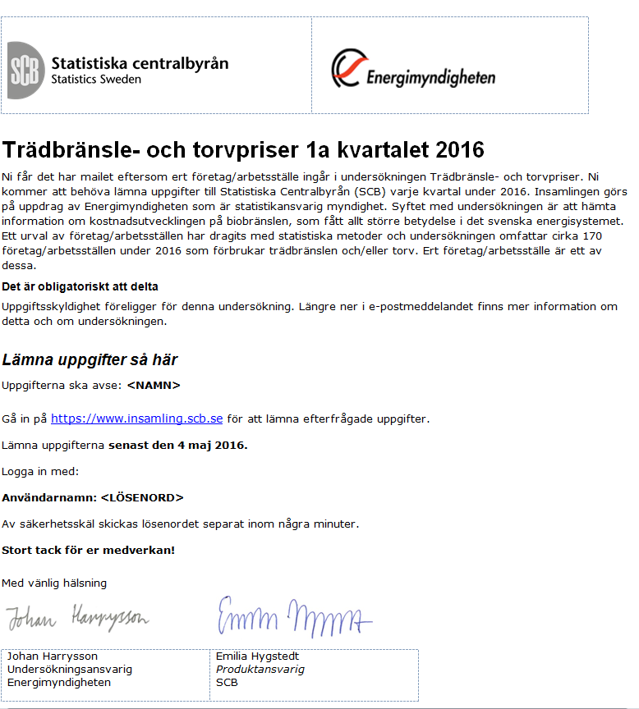

Introduktionsbrev (sida 2 av 2)
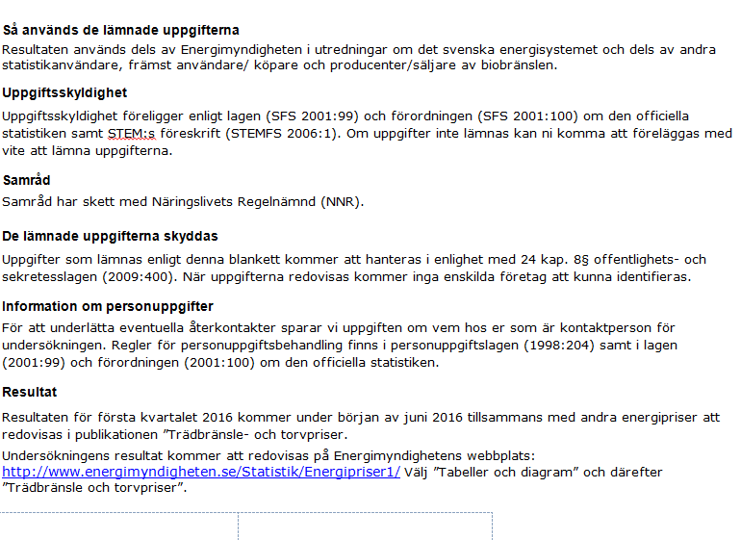

Bilaga 2 Frågeformulär

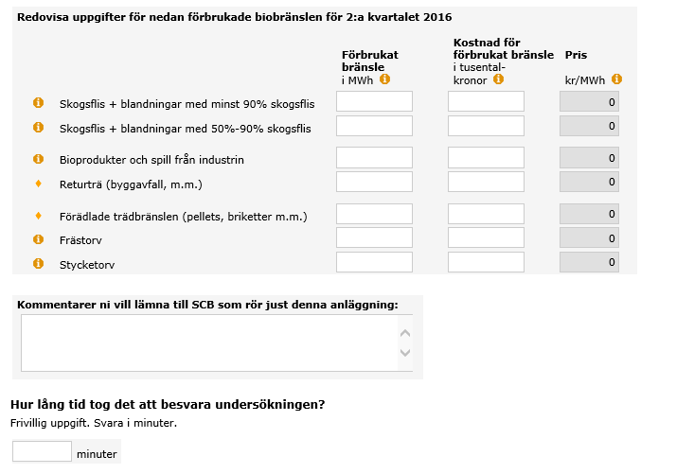

Bilaga 3 Påminnelsebrev

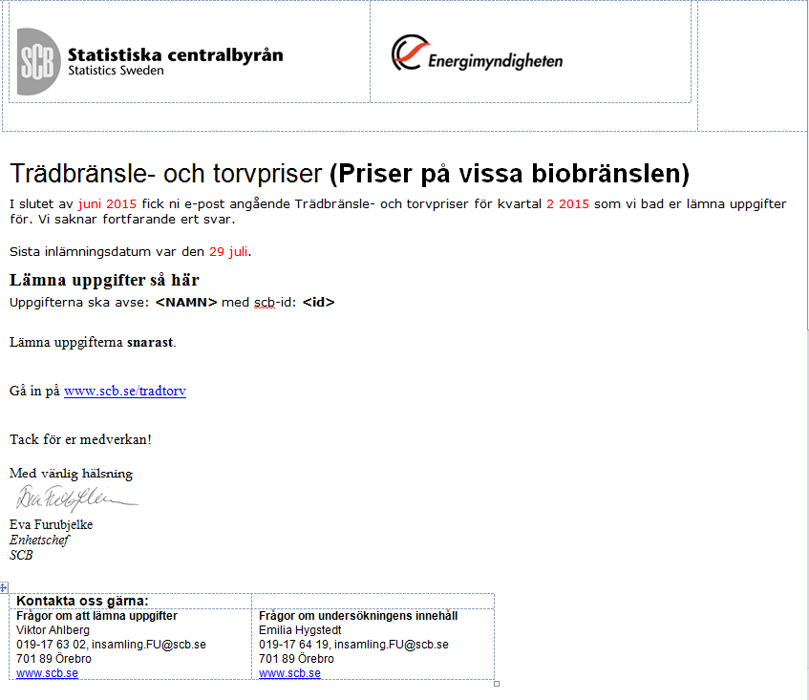
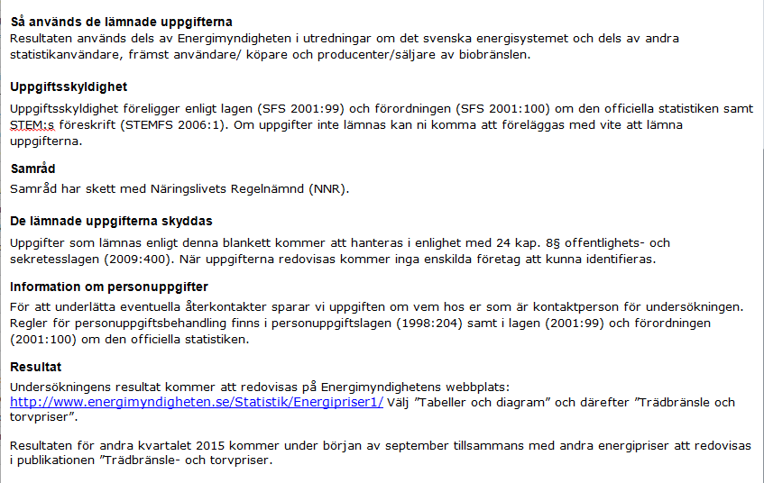

Bilaga 4 Urval, punktskattningar och varianser

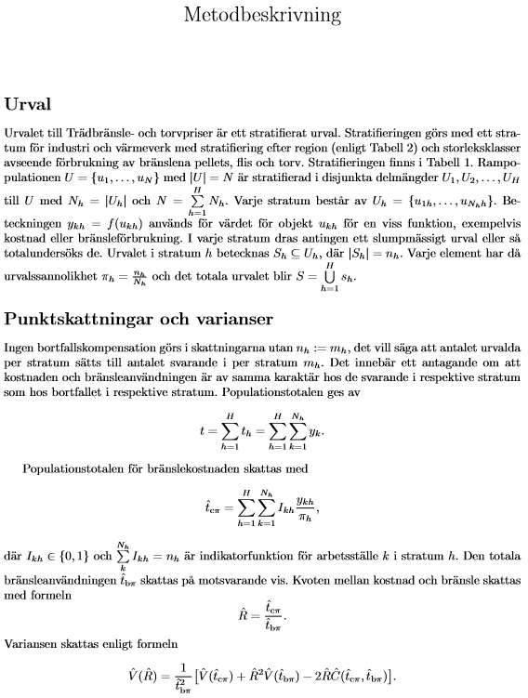

Urval, punktskattningar och varianser (sida 2 av 3)

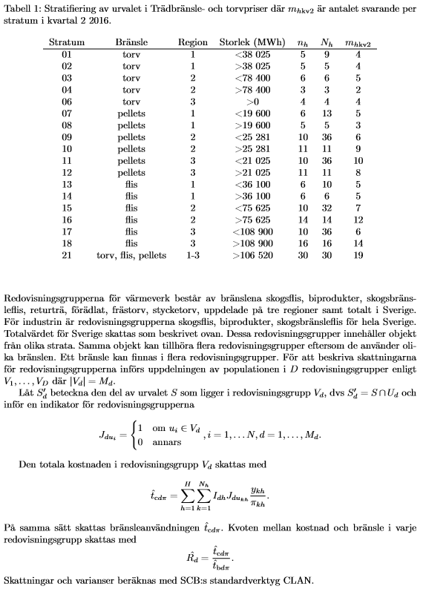

Urval, punktskattningar och varianser (sida 3 av 3)
